1. a. Depth-First Search will visit the first adjacent vertex of the starting point and then repeat the same process until it reaches the very bottom of the branch and then it will finally start backtracking.

b. bsf会递归遍历所有的邻接节点，所有只要图是连通的，那么就可以找到路径，如果开始节点与目标节点不是位于同一个连通图上，则找不到相应的路径

c.当以邻接表作为图的存储结构时，查找邻接点的时间为O(m), 而遍历节点的时间复杂度为O(m)， 执行q次查询，每次查询时间复杂度为O(m+n)，所以总的时间复杂度为O(q(m+n))

2. a. building this tree one vertex at a time, from an arbitrary starting vertex, at each step adding the cheapest possible connection from the tree to another vertex.

b. 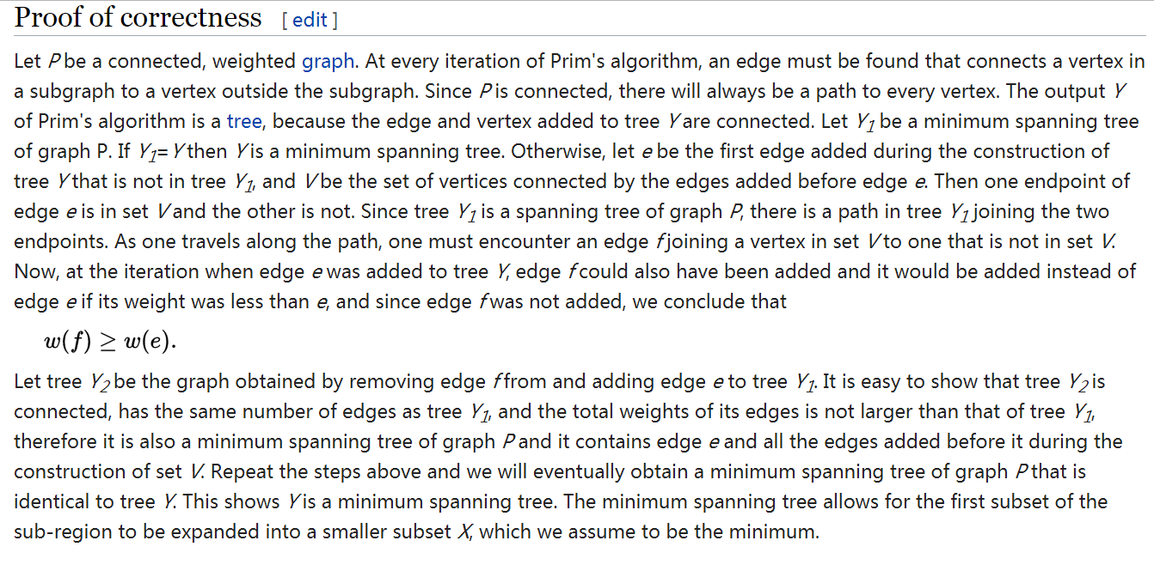

c.因为优先队列的顶点数最多为m，而基于堆实现的优先队列的时间复杂度为O(logN)，所以总的时间复杂度为O(mLogN)